UNIVERSIDAD NACIONAL DEL ESTE

FACULTAD POLITÉCNICA – INGENIERÍA ELÉCTRICA

2ª PRUEBA FINAL DE CÁLCULO 1

ALUMNO: ………………………………………………………………….. FECHA: 18/12/01

- Se quiere cavar un túnel desde un punto A, a otro punto B, el cual se encuentra 200 pies por abajo y a 600 pies a la izquierda del punto A. Si el terreno es arenoso a nivel de A y rocoso por debajo, determinar el precio mínimo necesario para hacer el túnel, si el costo de excavación en terreno rocoso es de 13 U$S/pie y 5U$S/pie en terreno arenoso.

- Hallar, si existen, los Puntos Críticos, los valores Máximos y/o Mínimos y los Puntos de Inflexión, de la curva dada a continuación:

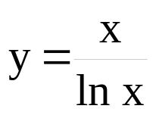

- Resolver la Integral:
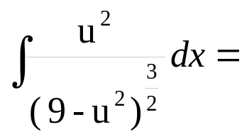

- Determinar el área encerrada por la parábola y² = X y la recta x – y – 2 = 0

